Київський національний університет імені Тараса Шевченка

Факультет інформаційних технологій

Кафедра програмних систем і технологій

ЗВІТ

з лабораторної роботи № 7

Дисципліна «Обчислювальні методи»

Підготував:

студент гр. ІПЗ-23(1)

Гоша Давід Олександрович

Дата : 09.02.2022

Перевірив:

# Київ – 2022

**Тема: Звичайні диференціальні рівняння**

**Дано**

Надані функціональні залежності згідно варіантів, наведених нижче.

**Завдання.**

1. Обрати параметри з Вашого файлу на Гугл-диску.
2. Знайти рішення звичайного диференціального рівняння методом Ейлера. У відповіді надати такі значення
3. **Y(end)     min(Y)     max(Y)**
4. Побудувати графік (рис.1) зміни прибутку від часу (від вхідного аргументу)

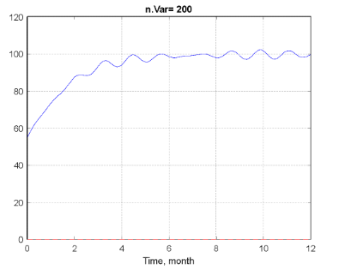

**Варіант 4**

**Завдання 1**

- - - - - - - - - - - - - - - - - - - - - - - - - - - - - - - - - - - - - -

ОМ ЛР No 07 ЗДР 11.05.2022 ІПЗ-23_1 Гоша Давід Олександрович ( 4 )

Завдання 1. -------------------------

ЛР10. Дано:

d a Tau y0= 6 101 63 50

**Хід роботи:**  
Проініціалізуемо змінні для кожного проміжку кроку, обрахуємо похибку в кожному кроці віднявши результат першої функції від другої. Далі побудуємо графіки , так як один з наклався на інший перенесемо його на 6 пунктів в право. У самому кінці створемо дві функції та передамо в неї наші рівняння та будемо викликати спочатку розрахунків.

**Код**

d = 6;

a = 101;

Tau = 63;

y0 = 50;

x0 = 0;

xend = 12;

dx = 0.1;

i = 1;

k=0.01;

for x = x0:dx:xend

TimeRadian = 2*pi() * ( x/12 + ( Tau + a )/365 );

RightPart = k*((xend-x)/xend)*(a-y0)*(y0-d) - ...

15*k*(a-d) * (sin( TimeRadian ) .* sin( d*TimeRadian ));

y(i) = y0;

i = i + 1;

y0 = y0 + dx * RightPart;

end

plot((x0:dx:xend),y, 'r');

ylim([0,180]);

yMin = min(y);

disp("Y min = "+yMin);

yMax = max(y);

disp("Y max = "+yMax);

yEnd = y(i-1);

disp("Y end = "+yEnd);

**Скриншот Виконання**

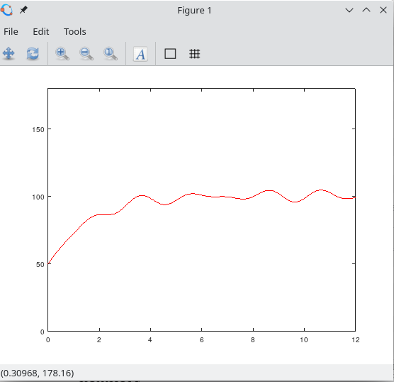

**Результати :**

1. **Y(end) = 99,22**
2. **min(Y) = 50**
3. **max(Y) = 104,72**

Змінюємо діапазон інтегрування, та підставляємо значення кроку для пошуку явища детермінованого хаосу.

**Код:**

clc

clear all

d = 6;

a = 101;

Tau = 63;

y0 = 50;

x0 = 0;

xend = 120;

dx = 2;

i = 1;

k=0.01;

for x = x0:dx:xend

TimeRadian = 2*pi() * ( x/12 + ( Tau + a )/365 );

RightPart = k*((xend-x)/xend)*(a-y0)*(y0-d) - ...

15*k*(a-d) * (sin( TimeRadian ) .* sin( d*TimeRadian ));

y(i) = y0;

i = i + 1;

y0 = y0 + dx * RightPart;

end

plot((x0:dx:xend),y, 'r');

ylim([0,180]);

xlim([0,120]);

yMin = min(y);

disp("Y min = "+yMin);

yMax = max(y);

disp("Y max = "+yMax);

yEnd = y(i-1);

disp("Y end = "+yEnd);

**Скриншот Виконання**

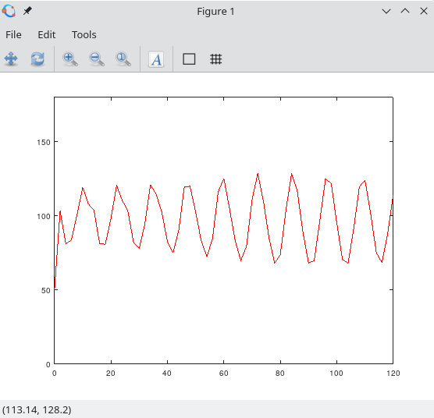

**Результати :**

1. **Y(end) = 114,37**
2. **min(Y) = 50**
3. **max(Y) = 128,55**

**Висновки:**

У цій лабораторній роботі ми обрали параметри з файлу на Гугл-диску. Знайшли рішення звичайного диференціального рівняння методом Ейлера. У відповіді надали такі значення .

**Y(end)     min(Y)     max(Y)**

Побудували графік зміни прибутку від часу (від вхідного аргументу).